上海朱仕实业有限公司“11.13”

机械伤害重伤事故调查报告

2022年11月13日7时30分左右，在祝桥镇金闻路12号上海朱仕实业有限公司（以下简称：朱仕实业公司）机焊车间内，发生一起机械伤害事故，造成一人重伤。

事故发生后，根据《中华人民共和国安全生产法》和《生产安全事故报告和调查处理条例》（国务院令第493号）等相关法律法规的要求，以及浦东新区人民政府的授权，由浦东新区应急管理局（以下简称：区应急管理局）牵头，会同上海市公安局浦东分局、浦东新区总工会、祝桥镇人民政府，并邀请浦东新区监察委员会派员组成调查组。调查组通过现场勘查、调查取证、综合分析等，查明了事故发生的原因，认定了事故的性质，提出了对有关责任人员的处理建议和防范措施。现将情况报告如下：

**一、基本情况**

# （一）相关单位情况

朱仕实业公司，成立于2005年11月01日;统一社会信用代码：9131011578240544X8;住所：浦东新区祝桥镇金闻路28号;法定代表人：吴建江；公司类型：有限责任公司（自然人投资或控股）;经营范围：许可项目：道路货物运输：货物进出口；技术进出口。一般项目：塑料制品（除特种设备）、五金件、弹簧、汽车零配件、五金冲件的制造、加工、销售，普通机械、化工原料及产品、金属制品、塑料制品、五金交电、机电产品的销售，住房租赁等。

# （二）相关人员情况

1.王新波，女，50岁，朱仕实业公司电焊机操作人员。

2.毋潇颖，女，48岁，朱仕实业公司电焊机操作人员。

3.朱叶青，男，56岁，朱仕实业公司车间主任，负责车间生产管理。

二、事故发生经过和救援情况

2022年11月13日7时30分左右，电焊机操作工王新波交班后，进入操作台内侧的设备作业区域，下蹲捡拾掉落在操作台下方的零件。操作工毋潇颖在接班后，没有认真观察检查，将加工零件摆放矫正后直接启动了电焊机，电焊机机械手臂转动后击打到正好起身的王新波左肩胸部，并将其左臂挤压在设备操作台与机械臂之间（设备自动保护停止）。毋潇颖见状后，立刻询问查看情况，王新波告知其胸口疼后，随即昏迷，现场工友立刻拨打了“120”，“120”救护人员到场后，将王新波送往了浦东新区人民医院救治，经救治于2022年12月12日出院。

三、现场勘查、鉴定及调查情况

（一）事故现场勘查及调查情况

事发现场位于机焊车间内2号电焊机处，电焊机东侧、西侧、设置了区域格挡，南侧为设备操作进出口（图一）。电焊机为一台电焊机器人，由底座、机械臂、焊头等构成，电焊机器人长约5.5米，宽约3.9米，高约3.2米。设备南、北侧为操作台，操作平台长2.75米，宽0.70米，高0.74米。机械臂弯头宽0.38米，与作业台上下间隙为0.07米。南侧操作台东侧1米处为设备控制箱（图二），作业台与控制箱之间没有设置封闭格挡。事发时，伤者被夹在南侧操作台与机械臂之间位置（图三），该位置与控制箱直线距离约3.8米。

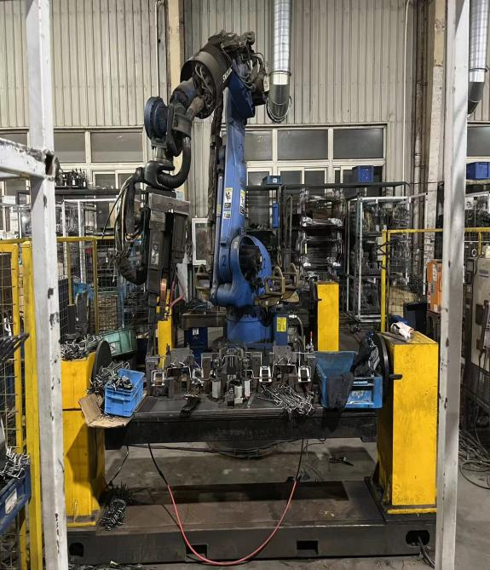 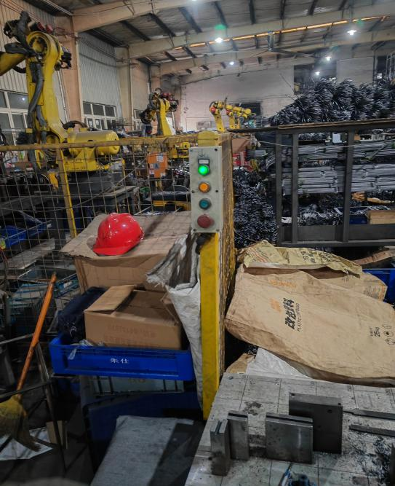

**图一 现场设备图 图二 控制开关**

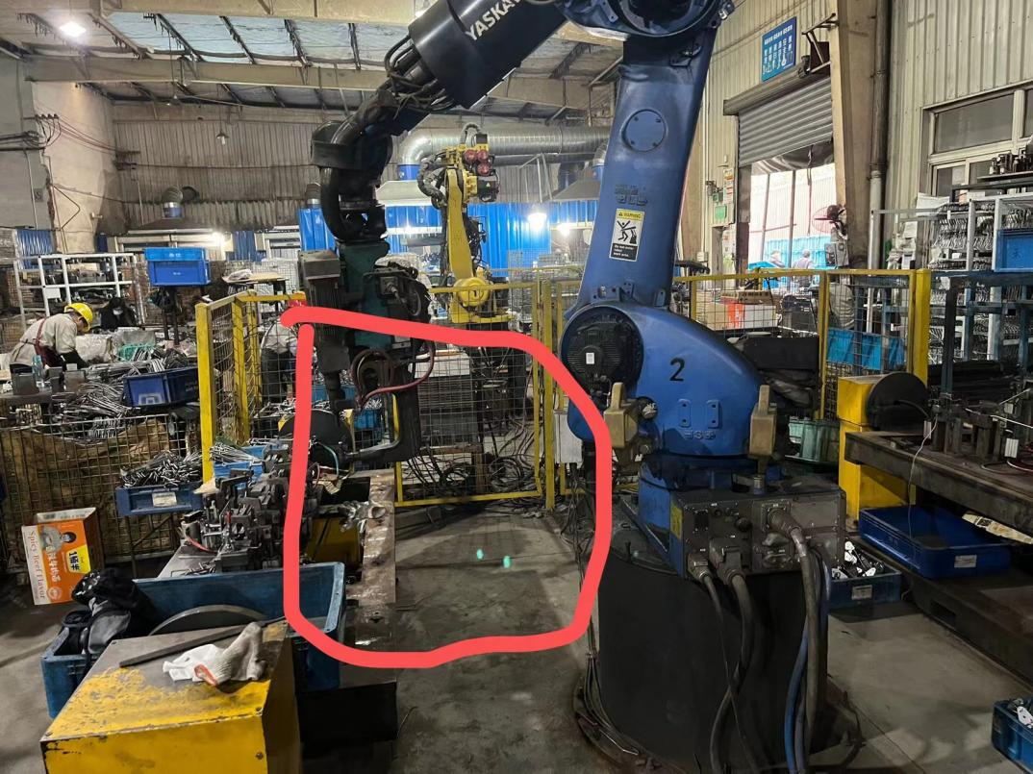

**图三 事发位置**

（二）医学诊断记录：

出院诊断记录：皮损伤。左侧气胸。肝挫伤。右侧尺骨桡骨闭合性骨折。腰骶横突骨折。左侧锁骨骨折。左侧肾上腺血肿。肋骨骨折。构成重伤。

（三）安全管理情况

朱仕实业公司提供了各类安全管理制度和操作规程，提供了人员培训考核记录表，但记录表中没有毋潇颖和王新波培训记录，朱仕实业公司未按照规范要求对作业人员进行教育培训。

企业提供了《隐患排查制度》和检查记录表，定期对作业现场进行安全检查，提供了《点焊设备安全技术操作规程》，明确：“在设备运转前需确认设备运转区域内没有任何障碍物”“人员不可进去设备运转区域内启动设备”，但朱仕实业公司规章制度执行不严，隐患排查工作不到位，未能及时发现和消除设备作业区域未封闭的安全隐患。

四、事故造成的人员伤亡和直接经济损失

（一）伤亡人员情况

女，50岁，河南省卢氏县人，朱仕实业公司操作工。

（二）事故直接经济损失

已产生的医疗救治费用约人民币19.8万元。

五、事故发生原因和事故性质

（一）事故发生的原因

1.直接原因：

王新波交班后，违规进入设备作业区域，下蹲捡拾掉落在操作台下方的零件。毋潇颖在没有确认设备作业区域是否有人的情况下启动设备，导致王新波被电焊机机械手臂碰撞挤压在操作台与机械臂之间，造成事故。

2.间接原因：

朱仕实业公司未按照规范要求对作业人员进行安全教育培训，公司规章制度执行不严，隐患排查工作落实不力，未能及时发现和消除设备作业区域未封闭的隐患。

（二）事故性质

调查组认为，“11.13”机械伤害事故是一起一般等级生产安全责任事故。

六、事故责任的认定和处理建议：

（一）对事故责任者的责任认定和处理建议

1.王新波，朱仕实业公司电焊机器人操作员，安全意识淡薄，交班后违规进入设备操作区域，对事故的发生负有直接责任，鉴于其在事故中受伤，建议不再追究其行政责任。

2.毋潇颖，朱仕实业公司电焊机器人操作员，在启动设备前没有对设备运转区域进行检查确认，对事故的发生负有责任，建议企业按照规章制度予以处理。

1. 对事故责任单位的责任认定和处理建议

朱仕实业公司未按照规范要求对作业人员进行安全教育培训，公司规章制度执行不严，隐患排查工作落实不力，未能及时发现和消除设备作业区域未封闭的隐患。违反了《中华人民共和国安全生产法》第二十八条第二款、第四十一条第二款的规定，建议区应急管理局依法给予行政处罚。

七、整改防范措施建议

朱仕实业公司要吸取事故教训，加强员工的教育培训工作，提高作业人员的安全意识；要督促作业人员严格执行各类规章制度和操作规程；要落实隐患排查和风险辨识工作，及时发现和消除设备设施存在的安全隐患，提高设备的本质安全度，预防和避免类似事故的再次发生。

“11.13”机械伤害重伤事故调查组

2023年1月18日